הצעת פרויקט:
טופס 1101 - בקשה לאישור נושא עבודת גמר ופרויקט גמר בחטיבה העליונה
במגמת הנדסת אלקטרוניקה ומחשבים
- בית-הספר:
סמל מוסד: 644484 שם ביה"ס: מקיף ח' רחוב: ברק בן אבינועם מס' 10 ת.ד.:5232 ישוב: אשדוד מיקוד: 5232 טל.088656917 פקס: 088641174

- שם וסמל השאלון:
עבודת גמר (5 יח"ל) שם השאלון: ___מערכות מחשבים___ סמל השאלון: 833599
פרויקט גמר (3 יח"ל) שם השאלון: _______________________ סמל השאלון: _ _ _ _ _ _
לצורך פשטות הניסוח נשתמש להלן במונח פרויקט הן לעבודת גמר והן לפרויקט גמר

- נושא הפרויקט:
רובוט הנשלט על ידי שלט על-חוטי בתקשורת RF
- תרשים מלבנים מצורף בנספח א' (חובה לצרף)
- תרשים חשמלי מצורף בנספח ב' (חובה לצרף)
- תאור מפורט של נושא הפרויקט: (במידת הצורך ניתן לצרף כנספח)
נתכנן מכונית אוטונומית אשר תעקוב אחר פס ותתחמק ממכשולים, תוך כדי תקלוט את הטמפ' מהסביבה ותציג אותה על גבי המסך.
- המפרט הטכני של הפרויקט:
1. בקר esp32-wroom-module
2. מנועי DC
3. LDR
4. נורות לד לשמש כפנסי הרכב
5. דרייבר mp3
6. רמקול פשוט
7. מנועי סרבו
8. חיישני מרחק אינפרה אדום
9. חיישן מעקב אחר פס
10. מסך OLED
11. חיישן טמפרטורה
12. סוללה
13. שלד מכונית
14.
15.
16.

- פרטי התלמיד והמשימות אותן יבצע: (יש למלא סעיף זה לפרויקט שיבוצע על-ידי תלמיד יחיד. במידה ויותר מתלמיד אחד יבצע פרויקט נוסף בעל המאפיינים שפורטו בסעיפים 3-7 יש לשכפל את עמוד 2 ולמלא סעיף 8 עבור כל תלמיד.)
א. התלמיד: שם פרטי: _________ שם משפחה: ____________ מס' זהות: _______________
פרוט המשימות אותן יבצע: (ניתן לצרף נספח)
1. __________________________________________________________________
2. ___________________________________________________________________
3. ___________________________________________________________________
4. ___________________________________________________________________
חתימת התלמיד: ___________________
תאריך: ______________

- פרטי התלמידים והמשימות אותן יבצעו: (יש למלא סעיף זה לפרויקט שיבוצעו בזוגות. במידה ויותר מזוג אחד יבצע פרויקט נוסף בעל המאפיינים שפורטו בסעיפים 3-7 יש לשכפל את עמוד 2 ולמלא סעיף 9 עבור כל זוג.)
א. התלמיד: שם פרטי: שלי שם משפחה: סלבוטין מס' זהות: 331764399
ב. התלמיד: שם פרטי: אלכסנדרה שם משפחה: ילרינובה מס' זהות: 342588837
פרוט המשימות אותן יבצעו: (כל תלמיד חייב להיות שותף לכל המשימות המבוצעות בפרויקט. במידת הצורך ניתן לצרף נספח.)
1. לימוד נושאי העבודה ושפת תוכנה עבור הבקר ESP32
2. תכנון ובניית חומרת המערכת
3. תכנון המערכת והבנתה
4. בניית מערכת על כל מרכיביה
5. ניסויים מדידות ואיתור תקלות
6. הכרת האמצעים לפיתוח מעגל המשלב תוכנה וחומרה 7. כתיבת תוכנית בשפת C ESP32 8. כתיבת ספר פרוייקט
חתימת התלמיד: __שלי סלבוטין__

חתימת התלמיד: ____אלכסנדרה ילרינובה____
תאריך: _2.10.2024___

- ביבליוגרפיה ספרותית :
א. יסודות מדעי המחשב חלק א', חלק ב' בהוצאת מבט לחלונות ב. דפי נתונים מהיצרן על הרכיבים השונים במעגל ביבליוגרפיה אינטרנטית :
א. WOKWI סימולטור
- צוות ההוראה בבית-הספר המטפל בבקשה:
המנחה: שם פרטי: _יוסי שם משפחה: _חזן__ טל. בבית: _____________ טל נייד: ___0507930920__ דוא"ל:yossih@ariel.ac.il
השכלה:_ _מהנדס אלקטרוניקה ומחשבים__ תחום השכלה: ______________ חתימה: _יוסי חזן_
רכז המגמה: שם פרטי: אפרת_ שם משפחה: __דיל__ טל. בבית: _____________ טל נייד: 0524232199 דוא"ל: efrat1705@walla.com
חתימה: _____________________
מנהלת ביה"ס: שם פרטי: אווה שם משפחה: טבת חתימה: _______________
תאריך:_______________ חותמת ביה"ס: _______________________

(סעיף 12 ימולא על-ידי הוועדה לאישור עבודות ופרויקטי גמר בחטיבה העליונה)
- אישור / דחיית הבקשה:
הבקשה מאושרת
הבקשה מאושרת. יש להכניס בה את השינויים שלהלן: ______________________________
_____________________________________________________________________
_____________________________________________________________________
יש להכניס בבקשה שינויים כמפורט להלן ולהגישה לאישור מחדש: ______________________
_____________________________________________________________________
_____________________________________________________________________
_____________________________________________________________________
הבקשה אינה מאושרת מהנימוק(ים) שלהלן: ____________________________________
_____________________________________________________________________
_____________________________________________________________________
_____________________________________________________________________
יו"ר הוועדה: שם פרטי: ______ שם משפחה: _________ חתימה: _________ תאריך:_______

תרשים מלבנים
מכונית מאסטר
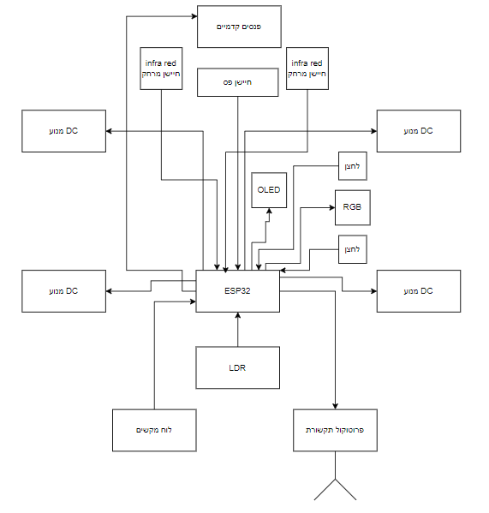

מכונית סלייב
